КОНФЛІКТИ ТА ЇХ ВИРІШЕННЯ
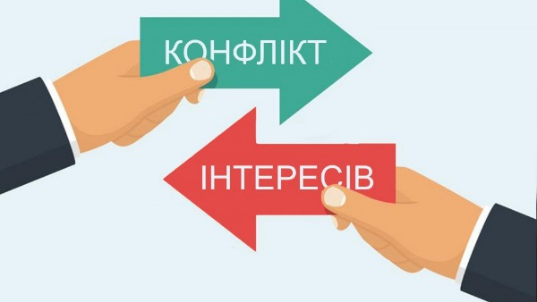
У житті майже щодня трапляються ситуації, коли треба не дати себе скривдити, чітко висловити свою думку, відстояти себе.
КОНФЛІ́КТ (від лат. сonflictus – зіткнення) – зіткнення протилежних інтересів, поглядів, оцінок, цінностей. Це протиріччя, що виникає між людьми чи колективами у процесі спілкування, їхньої спільної діяльності через непорозуміння або протилежність інтересів, відсутність згоди між двома та більше сторонами.
Як поводитися у конфліктах, аби зберегти стосунки та не дати образити свою гідність?
Є 5 типів поведінки у конфлікті:
- Уникнення- втеча від конфліктної ситуації, сподіваючись, що вона вирішиться самостійно. Переваги такої поведінки: уникнення негативних емоцій.
Недоліки: почуваються безпомічними; бояться висловити свою думку; несамостійні; відкладають прийняття рішень «на потім»; накопичують невдоволення та напругу.
Якщо ви впізнали себе, то пам’ятайте: необхідно відстоювати себе, бути більш впевненими, приборкати свою сором’язливість та впевнено говорити про свої почуття та потреби.
- Суперництво – проявляється жорстокість, контроль, людей з такою поведінкою не цікавить інтереси та почуття інших, головне для них перемога.
Переваги: завжди відстоюють свої інтереси.
Недоліки: бояться почуття поразки; не сприймають думки інших людей; занадто самовпевнені; дуже вперті й аби досягти свого зазнають великих втрат.
Для людей з такою поведінкою головне зрозуміти, що така поведінка є руйнівною для стосунків і якщо так поводитися у суперечках, то можна залишитися зовсім без друзів. Тому дуже важливо навчитися інколи поступатись та незабувати, що ви можете зробити боляче та неприємне іншій людині.
- Пристосування – це коли людина прагне зберегти стосунки не зважаючи на свої потреби та інтереси, боїться образити інших.
Переваги: прагнення зберегти добрі стосунки.
Недоліки: повне підкорення супротивнику; відсутність власної думки; бажання всім догодити, не зважаючи на свої потреби.
Людям з такою поведінкою необхідно навчитися казати «Ні», висловлювати свою думку, бо завжди йти на поступки – це значить завдати шкоди собі. Звичайно добре зважати на почуття інших, але не варто забувати й про свої.
- Компроміс- така поведінка поєднує хитрість та обережність, людина діють за принципом «Я готовий ненабагато поступитись, якщо ви поступитесь теж».
Переваги: вважають краще хоч щось отримати, ніж все втратити; виходять з суперечки із збереженими стосунками; конфлікт частково вирішується; сперечаються на рівних.
Недоліки: обидві сторони конфлікту задоволені лише частково.
З такою поведінкою люди вміють домовлятись, де обидві сторони частково задоволені. Це проміжний спосіб вирішення конфлікту.
- Співробітництво – це коли головне не перемогти в конфлікті, а знайти рішення, яке б задовольнило б потреби обидвох сторін.
Переваги: учасники конфлікту рівні партнери, а не суперники; прагнуть до щирості у стосунках і максимальній довірі; бажають разом знайти вихід; завдяки переговорам вирішують конфлікт.
Недоліків немає.
Завдяки цьому способу поведінки конфлікт можна повністю вирішити. Тож пам’ятайте, якщо перейти від боротьби до співробітництва, розмов, переговорів можна знайти найкраще рішення для обох сторін.

Якщо ж конфлікт самостійно вирішити не вдається можна звернутись до медіатора (до третьої особи- батьків, вчителя, психолога та ін.).
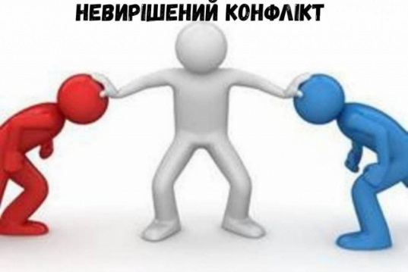
Медіація(від лат. Mediation – посереднецтво) – це добровільний процес взаємоприйнятного вирішення конфлікту за допомогою нейтральної третьої особи (медіатора).
Медіатор – нейтральна особа, яка керує діалогом задля зменшення напруження. Це не суддя і не порадник. Він або вона намагається пояснити сторонам конфлікту позицію одне одного та можливі умови для подолання суперечностей.

